Namioty do zabaw dla dzieci - pomysł na prezent dla dziecka
Co kupić swojemu dziecku na Dzień Dziecka? Sprawdź namioty do zabaw dla dzieci z oferty sklepu online E - kidsplanet.

Namioty do zabawy dla dzieci - idealny pomysł na prezent z okazji dnia dziecka
Jaki produkt idealnie sprawdzi się w roli prezentu z okazji Dnia Dziecka? Być może będą to namioty do zabaw dla dzieci?

Dzień dziecka - jaki prezent kupić?

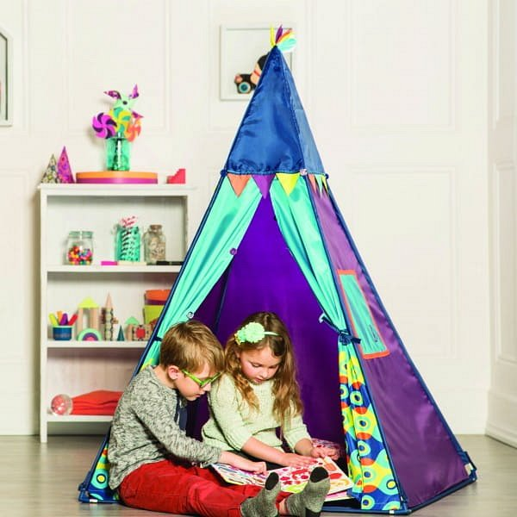
Jeżeli jesteśmy rodzicami nie dla jednego a dla dwójki dzieci dobrym pomysłem dla nas będzie zakupienie jednego produktu, który ucieszy oboje. Dzięki temu możemy nie tylko zaoszczędzić ale także sprezentować naszym dzieciom produkt, który sprawi, że będą się one bawiły razem, jednocześnie wypełniając wolny czas, tworząc wspomnienia i wzajemne relacje. W tej roli sprawdzą się na przykłąd gry planszowe lub interaktywne lub namioty do zabaw dla dzieci.
Namioty do zabawy dla dzieci w E - kids planet
Dobrej jakości namioty do zabaw dla dzieci a także tunele znajdziemy w sklepie internetowym e-kids Planet. Dostępne są nie tylko namioty plażowe ale także Tipi z matą lub samorozkładające się namioty w ciekawych kształtach na przykład rekina, bądź psa. Znajdź prezent dla swoich dzieci, odwiedzając sklep online E - kids planet!

